|  |  |  |  |  |  |
| --- | --- | --- | --- | --- | --- |
| **授课教师** | **钱丽芹** | **时间** | **2021.5.8** | **年级班级** | **四年级4班** |
| **课 题** | **《认识三角形》** | | | | |
| **研究目的** | 构建面向每一个孩子的小学数学教育 | | | | |
| **内容摘要：**  1.通过动手操作和观察比较，认识三角形的特点，理解和掌握三角形的定义。  2.结合具体情境认识三角形的底和高，理解并掌握三角形高和底的含义，能在三角形内画出对应边上的高。  3.在学习活动中培养学生的空间思维能力，感受数学知识与生活的密切联系。 | | | | | |
| 研讨发言记录：  王旭东 在本节课中，蒋老师多次运用比较法，帮助学生主动轻松地完成对知识的建构.在学生描述小军的座位写法时得出多种不同的方法，最后通过比较这7种方法的共同点与不同点，从而优化出数对（3,2）表示最简洁、方便。又如在用数对表示第2列第4行时，有的学生说是（2，4）也有学生说成是（4,2）这时蒋老师对（4,2）与（2,4）进行了比较与拓展，使学生进一步认清数对描述物体的位置时应该先写列，再写行，让他们明确，尽管两个数字相同，但前后的位置不同，指的就应是两个不同的地方。这样处理，显得蒋老师的教学细腻中见真知，整节课实在而高效。再如，蒋老师出示数对让学生站起来，通过在数对中加入字母，一方面强化本课的教学难点。先通过（2，a），（a，3），依次逐步抽象出数对的本质。加深了学生对知识的印象和理解。同时为进入初中学习函数知识做了有效的渗透与铺垫。  朱承泽 在本节课中，教师多次运用比较法，帮助学生由直观到具体，由抽象到思维，主动轻松地完成对知识的建构。在谈话环节中，出现的（1，3）和（2，4）两个数对，蒋老师加强了对比，从而得出用数对表示位置，需要有统一的规定：先从左往右数，再从前往后数，这样才能简洁、方便，不至于闹出笑话。再如：在教师报数对，学生站起来的游戏环节，对学生的位置（3，4）和（4，3）进行了比较与拓展，使学生进一步认清数对描述物体的位置时应该注意方向，先横后竖，让他们明确，尽管两个数字相同，但前后的位置不同，指的就应是两个不同的地方，思维也因此由感性上升到理性，有力地突破了难点，也为进入初中学习函数知识做了有效的渗透与铺垫。  杨冬青 蒋老师本课中最让我感受深刻的是她在朴实的教学中，突出了学生的学习主体，并在教学中渗透数学思想，让学生感受到数学的美，一一对应，数形结合等思想，让看似简单的知识有了深深的意味。  曹东明 《标准》指出：“学生的数学学习内容应当是现实的，有意义的，富有挑战性的。让学生学有价值的数学”。本节课蒋老师从学生熟悉的情境和已有知识出发，拉近教材与生活的距离，把生活中的鲜活题材引入数学课堂教学中，赋予数学的生活化。如创设教室的情境等。 | | | | | |
| **参加教师：蒋丽华、钱丽芹、陈静华、沈春英。** | | | | | |

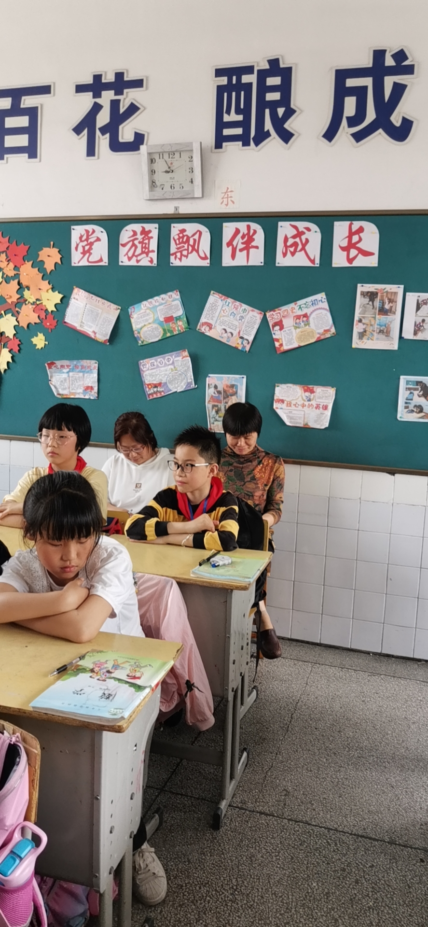

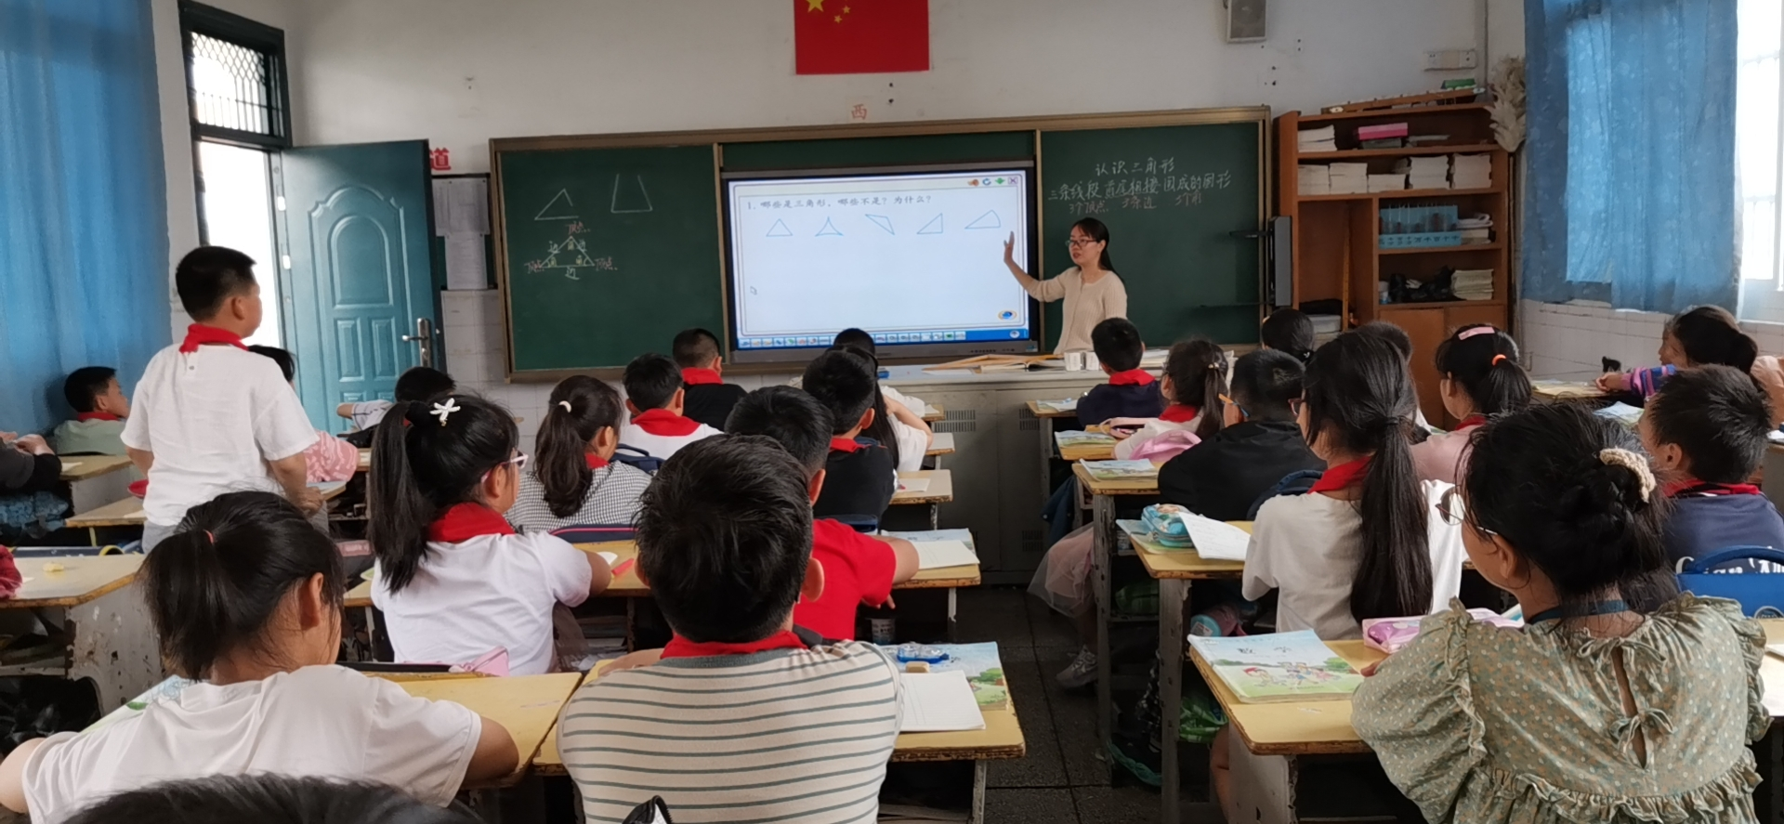

附教学设计：

认识三角形

前黄中心小学 钱丽芹

教学内容：P75—76，P80练习十二第1～4题。

教学目标：

1.通过动手操作和观察比较，认识三角形的特点，理解和掌握三角形的定义。

2.结合具体情境认识三角形的底和高，理解并掌握三角形高和底的含义，能在三角形内画出对应边上的高。

3.在学习活动中培养学生的空间思维能力，感受数学知识与生活的密切联系。

教学重点：认识三角形的基本特征。

教学难点：画三角形指定边上的高。

教学过程：

一、情境引入

1.课件出示教材第75页例题1情境图。

师：同学们，我们以前认识过三角形，仔细观察情境图，你能在图上找出三角形吗？

学生先说说哪里有三角形，再让学生在图上描出来。

提问：生活中哪些物体上也有三角形呢？

2.导入新课。

三角形在我们的生活中有着广泛的应用，它有什么特点呢？这节课我们就来深入探究三角形的相关知识。（板书课题）

二、交流共享

（一）认识三角形的定义

1.画三角形。

师：大家找了这么多三角形，能想办法画一个三角形吗？

学生用三角板在练习本上画出一个三角形。

2.观察三角形的特点。

（1）请同学们在小组内观察画出的三角形，想一想：三角形有什么特点？把你的想法在小组内交流。

（2）组织全班交流。

通过交流，引导学生得出三角形的以下特点：

①三角形有3条边，3个角。

②三角形的3条边都是线段。

③这3条线段要首尾相接地围起来。

3.认识三角形的定义。

教师指出：三条线段首尾相接围成的图形叫作三角形。

教师在黑板上画出一个三角形，引导学生观察这个三角形，说一说：三角形有几个顶点？分别指出三角形的3个顶点、3条边和3个角。

教师结合学生的汇报，在三角形上标出“顶点”“角”“边”。

4.完成教材第75页“试一试”。

（1）出示题目，学生读题，说说各自对题目的理解。

（2）学生独立在教材的方格纸上画一画后，教师展示学生的画法。

（3）观察比较。

提问：观察图形，你有什么发现？

引导学生发现：不在同一条直线上的三个点都能画出一个三角形。

（二）认识三角形的高和底

1.课件出示教材第76页例题2人字梁图。

学生独立观察图。师提问：你能量出右图中人字梁的高度吗？

学生动手在教材上的人字梁图上量一量。

2.组织交流。

提问：你量的是哪条线段？它有什么特点？

明确：人字梁的高度是上面的顶点到它对边的距离；量的线段与人字梁的底边互相垂直；图中人字梁的高度是2厘米。

3.介绍三角形的高和底。

教师结合图进行介绍：从三角形的一个顶点到对边的垂直线段是三角形的高，这条对边是三角形的底。

强调：高要用虚线表示，并标上垂直符号。

在黑板上先画一个三角形，教师边示范边说：以这条边为底，现在要找它的高。

教师用三角板的直角边和它重合，（不断移动）说说它的垂线有多少条？（无数条）其中只有一条很特殊，你能说说是哪一条吗？（从对面的顶点画下来的这条垂线）用虚线画一画。

三、反馈完善

1.完成教材第76页“试一试”。

先让学生在教材的三角形上画出底边上的高，然后和同学交流画法。

提问：三角形一共有几条高？引导学生得出：底和高是一对一对出现的，三角形有三条底，也就有三条高。

2.完成教材第76页“练一练”第1题。

这道题是加深学生对三角形特点的认识。先让学生独立判断，再说说判断的理由。

3.课件出示：画出每个三角形底边上的高。

底

底

强调：第一个图形是直角三角形，直角三角形一条直角边是底，另一条直角边就是这条底上的高。

4.完成练习十二第1-4题。

四、反思总结

通过本课的学习，你有什么收获？ 还有哪些疑问？